FONDO DE CAJA MENOR
Contabilidad

Realizado por
Área de soporte y servicio al cliente

TABLA DE CONTENIDO
OBJETIVOS 2
ALCANCE 2
1. CAJA MENOR 2
1.1. CREAR CAJA MENOR 2
2. TABLA DE CONTROL DE VERSIONES 6

OBJETIVOS
Crear caja menor, Ingresar gastos y realizar reembolsos.

ALCANCE
Comprender el proceso correcto para crear una caja menor y asociarla a un responsable, como realizar el ingreso de gastos y como realizar reembolsos.

CAJA MENOR
La caja menor, es una herramienta que permite a las empresas crear fondos, para manejar pequeños desembolsos, y se asignar a una persona como responsable de su manejo, este proceso permite llevar un control de los gastos y erogaciones sin afectar la contabilidad hasta realizar el reembolso.

CREAR CAJA MENOR
Para poder utilizar este proceso lo primero que se tiene que crear es el fondo de caja menor, esto se realiza por Proceso/Tesorería/Fondos de caja menor. Ver figura 1.
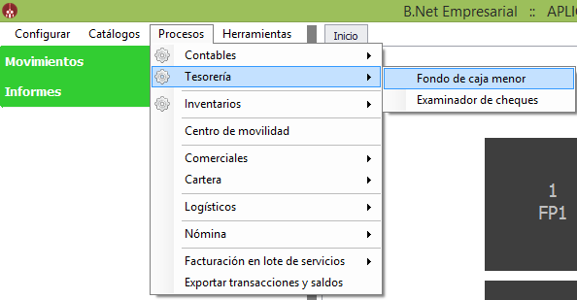
Figura 1.

Se debe crear un fondo de caja menor, para poder crear el fondo de caja menor se hace click en nuevo y se llenan la información correspondiente de los campos y se hace click en grabar. Ver figura 2.
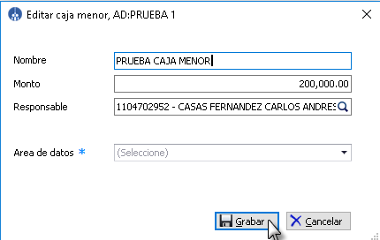
Figura 2.

Se habilita una ventana donde, se pueden ingresar los conceptos de gastos con el respectivo valor y proveedor, para poder ingresar esta información se hace click adicionar y se llena la información correspondiente y se hace click en aceptar. Ver figura 3.
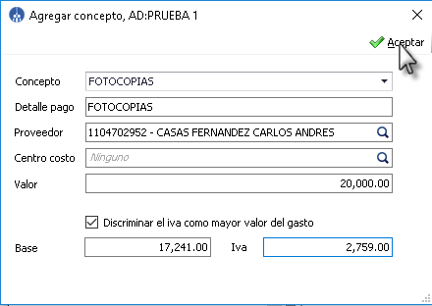
Figura 3.

Nota: cada vez que se ingrese un gasto se debe hacer click en grabar de la parte superior para que la información no se vaya a borrar.
Una vez se haya agotado el fondo de caja menor se procede a hacer el reembolso de la caja menor esto se hace haciendo click en el botón Reembolso. Ver figura 4.
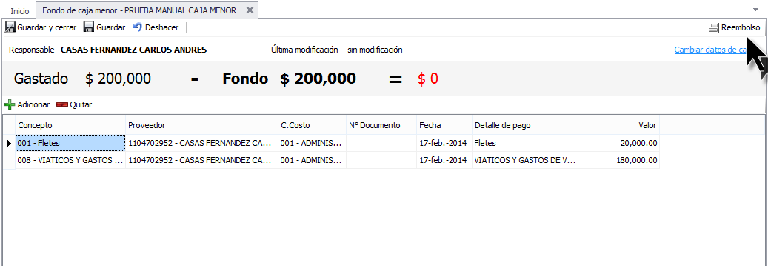
Figura 4.
El reembolso se puede hacer de dos formas, la primera forma es realizar el reembolso en efectivo y la segunda es dejar una cuenta por pagar, para realizar la primera opción se marcar el check de efectivo y el comprobante a utilizar es un comprobante de egreso con el nombre reembolso caja menor y la segunda forma es hacer la causación de la cuenta por cobrar, se marca el check que es una cuenta por cobrar se utiliza un comprobante nota crédito cuentas por pagar con el nombre reembolso caja menor y se utiliza una forma de pago de una cuenta por cobrar. Ver figura 5 .

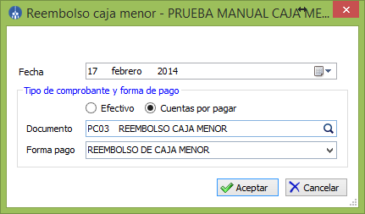
Figura 5.
Una vez la información esté lista se hace click en aceptar, se crea el comprobante correspondiente pero dicho comprobante está en un estado pendiente por revisar y esto quiere decir que no está haciendo afectación contable, para que haga efecto contable se tiene que buscar el comprobante por el examinador de comprobantes y se marca como revisado en el botón que tiene el mismo nombre. Ver figura 6.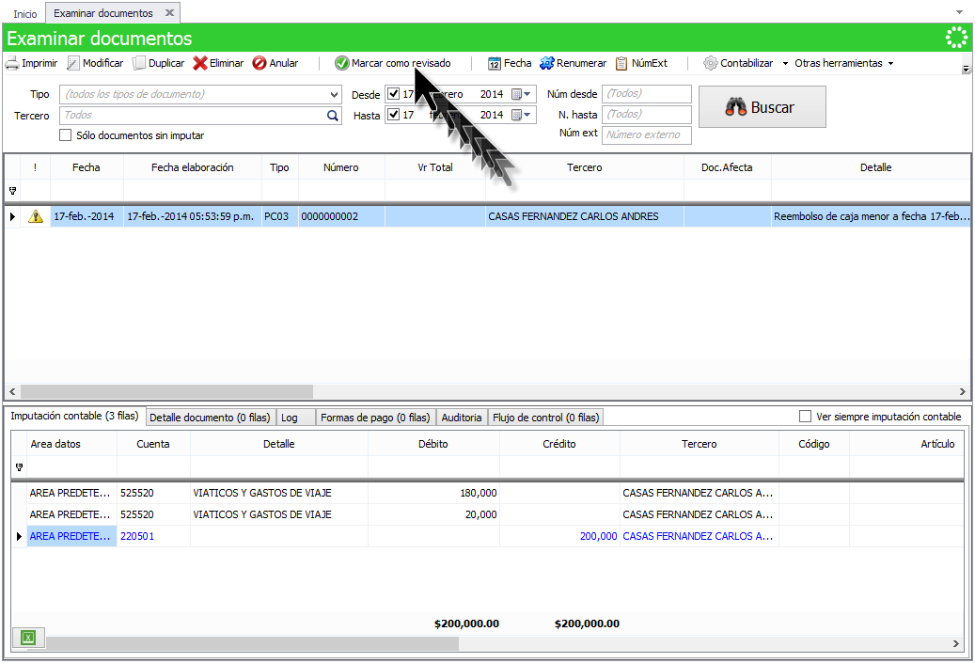
Figura 6.

TABLA DE CONTROL DE VERSIONES
- TABLA CONTROL DE ACTUALIZACIONES
VERSIÓN | FECHA | DESCRIPCIÓN DE LA MODIFICACIÓN
 | mes-día-año

ELABORADO POR |  |  | REVISADO POR |  |  | APROBADO POR
Nombre |  |  | Nombre |  |  | Nombre
Área |  |  | Área |  |  | Área

